Приложение 2 к гоночной инструкции **РАСПОЛОЖЕНИЕ ЗОН ДИСТАНЦИИ**

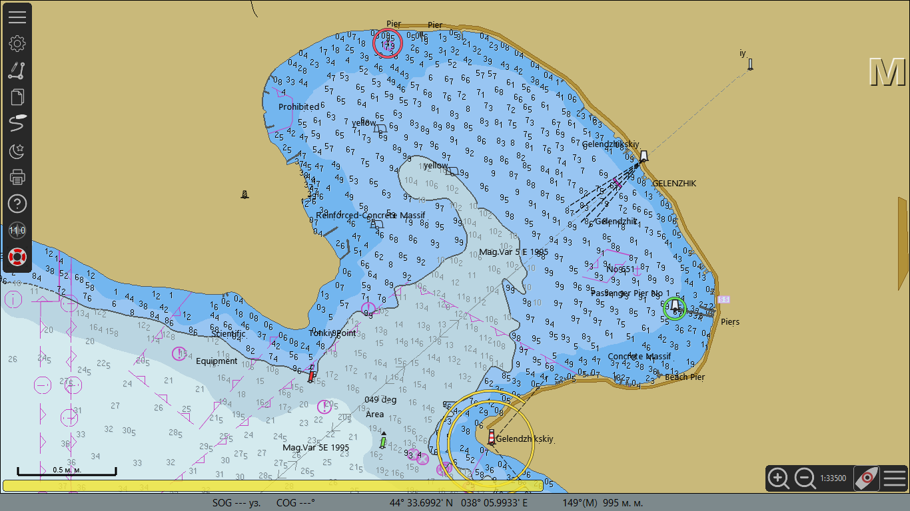

**G, J**

**К, Е**

**УУУ**

